EDITAL DE PREGÃO ELETRÔNICO nº 101/2025
REGISTRO DE PREÇOS

TERMO DE REFERÊNCIA

1. DO PROCESSAMENTO DO PREGÃO:
- Número do processo: 54.187/2025
- Data e horário da abertura das propostas: 27/06/2025 - 08 horas;
- Data e horário do início da fase de lances: 27/06/2025 - 09 horas;
- Endereço eletrônico: https://bnccompras.com

2. DO OBJETO:
- Objeto: Registro de Preços para Aquisição de Capas de Colete Modular para Placas Balísticas.
- Unidade Requisitante: GUARDA CIVIL DO MUNICÍPIO DE PIRACICABA
- Fonte de recursos: 1.06.181.0017.2083.0000
- Valor estimado da contratação: R$ 90.000,00 (Noventa mil reais);
- Validade da Ata de Registro de Preços: 12 (doze) meses.

3. DO PROCEDIMENTO:
- Critério de julgamento: Menor preço por item.
- Base de disputa: Preço unitário do item.

4. DA PROPOSTA:
- Prazo de validade: 90 (noventa) dias.
- Prazo de pagamento: 15 (quinze) dias úteis, contados da data do recebimento da nota fiscal, em atendimento ao Decreto Municipal Nº 17.640/18.
- Deverá ser especificado na proposta o valor unitário e total do item.
- Especificações e quantidades:

Item | Quant. | Unid. | Descritivo
01 | 150 | Unid. | Capa de Colete Modular Tático para placa balística na cor preta

- Descritivo técnico:

Materiais:
Tecido Externo: Cordura 1000
Composição: 100% Poliamida (Nylon
Gramatura: Aproximadamente 370 g/m²
Espessura: Varia conforme a aplicação, mas geralmente entre 0,5mm e 0,8mm
Urdume e Trama: Geralmente 1000 Denier, proporcionando excelente resistência mecânica e durabilidade
Fios/cm: Aproximadamente 20 fios/cm em urdume e trama
Tecido Interno: 3D Mesh 100% Poliéster
Composição: 100% Poliéster
Função: Promover ventilação e conforto térmico

DEMAIS CARACTERÍSTICAS: VIDE ANEXO A – Descritivo Técnico

5. DA AMOSTRA E LAUDOS:
- Deverá ser apresentada amostra do item, mencionado na proposta bem como todos os LAUDOS, devendo ser entregues no prazo de até 05 (cinco) dias úteis a contar da data de disputa, sob pena de desclassificação pelo não cumprimento.
- Local de entrega:

Guarda Civil do Município de Piracicaba
Rua Benedito Bonzon Penteado nº 645 Bairro Verde CEP: 13.424-485
Horário de entrega: das 7h30 às 17 h, de segunda a sexta-feira

- JUSTIFICATIVA: A amostra se faz necessária para efetuar a análise da qualidade e tipo de tecido, bem como a tonalidade da cor, o tipo de costura e a quantidade de camadas internas. A amostra poderá ter a costura danificada para efetuar as análises necessárias.
- Informamos, também, que a amostra ficará retida na Guarda Civil e não será devolvida para a empresa, não sendo integrante do lote a ser adquirido.
- Os ensaios contendo todas as informações das características do material (conforme ficha técnica) devem ser comprovados por LAUDOS TÉCNICOS (originais ou cópias autenticadas) a serem fornecidos pelo interessado, emitido em nome do fabricante ou licitante por laboratório independente internacional ou nacional.
- Todos os laudos deverão ser apresentados junto as amostras.

6. DA EMBALAGEM:
- Os produtos deverão ser acondicionados de acordo com a praxe do fabricante, garantindo sua integridade durante o transporte, armazenamento e uso, rotulados conforme a legislação em vigor.

7. DA ENTREGA:
- Prazo de entrega: até o máximo de 30 (trinta) dias, a contar da Ordem de Fornecimento, emitida pela Unidade Requisitante.
- Local de entrega:

Guarda Civil do Município de Piracicaba
Rua Benedito Bonzon Penteado nº 645 Bairro Verde CEP: 13.424-485
Horário de entrega: das 7h30 às 17 h, de segunda a sexta-feira

- A Contratada será responsável pelo transporte e descarregamento do produto, devendo entregá-los em condições adequadas para o armazenamento.
- Se for constatada qualquer alteração na qualidade ou composição durante a garantia do produto, a Contratada se compromete a trocá-lo sem ônus para a Contratante, no prazo máximo de 10 (dez) dias, a contar da notificação emitida pela Unidade Requisitante.

8. DA GARANTIA:
- A garantia do produto deverá ser de no mínimo 06 (seis) meses, contado da data de recebimento, por defeito de fabricação.
- Durante a vigência da garantia, a contratada deverá substituir, sem nenhum ônus adicional, produtos defeituosos decorrentes de vicio de fabricação ou desgaste anormal do produto, sem nenhum ônus adicional para o município;
- Caso a empresa vencedora seja de outro município, a mesma arcará com os custos com logística ou indicar uma base de atendimento autorizada em nosso município.

9. DO FORNECIMENTO DE INFORMAÇÕES:
- As informações ou esclarecimentos referentes a presente licitação deverão ser inseridas no sistema de processamento da Licitação, através do sítio eletrônico: https://bnccompras.com

10. EXIGÊNCIA PARA HABILITAÇÃO:
- HABILITAÇÃO JURÍDICA
  - Registro Comercial, no caso de empresa individual; ou Ato constitutivo (Estatuto ou Contrato Social em vigor), devidamente registrado no Órgão competente, acompanhado de documento comprobatório da eleição dos atuais administradores; ou Inscrição do Ato Constitutivo, no caso de Sociedades Simples, acompanhada de prova de designação da diretoria em exercício.

- REGULARIDADE FISCAL E TRABALHISTA
  - Inscrição no Cadastro Nacional de Pessoa Jurídica (CNPJ), do Ministério da Fazenda.
  - Certidão Conjunta Negativa de Débitos ou Positiva com Efeito de Negativa, relativa a Tributos Federais (inclusive as contribuições sociais) e à Dívida Ativa da União.
  - Certidão negativa de Débitos ou Positiva com Efeito de Negativa de Tributos Estaduais relativos ao ICMS;
    - Será exigida comprovação somente sobre débitos inscritos em dívida ativa.
  - Certidão de regularidade de débito para com o Fundo de Garantia por Tempo de Serviço (FGTS).
  - Certidão Negativa ou Positiva de Débitos Trabalhistas com Efeito de Negativa de Débitos Trabalhistas.

- QUALIFICAÇÃO ECONÔMICO-FINANCEIRA
  - Certidão negativa de falência expedida pelo distribuidor da sede da pessoa jurídica, com data não superior a 180 (cento e oitenta) dias, da data limite para o recebimento das propostas da presente licitação.
    - Nas hipóteses em que a certidão encaminhada for positiva, deve o licitante apresentar comprovante da homologação/deferimento pelo juízo competente do plano de recuperação judicial/extrajudicial em vigor.

- DOCUMENTAÇÃO COMPLEMENTAR
  - Declarações gerais, conforme modelo do Anexo I do Regulamento Geral deste Edital.
  - Declaração afirmando que sua proposta foi elaborada de maneira independente e que conduz seus negócios de forma a coibir fraudes, corrupção e a prática de quaisquer outros atos lesivos à Administração Pública, nacional ou estrangeira, em atendimento à Lei nº 12.846/2013, conforme modelo do Anexo II do Regulamento Geral deste Edital.
  - Para efeito de concessão de tratamento favorecido previsto na Lei Complementar nº 123/2006, alterada pela Lei Complementar nº 147/2014 e Decreto Municipal nº 12.437/2007:
    - Declaração de enquadramento de ME/EPP, conforme modelo do Anexo III do Regulamento Geral deste Edital.
    - Comprovação da condição de Microempresa (ME) ou Empresa de Pequeno Porte (EPP), devendo ser feita com a apresentação de um dos seguintes documentos:
      - Certidão expedida pela Junta Comercial, caso exerçam atividade comercial, com data inferior a 180 dias.
      - Documento expedido pelo Registro Civil das Pessoas Jurídicas, caso atuem em outra área que não a comercial, com data inferior a 180 dias.

11. ANEXOS:
- Faz parte integrante e indissociável deste Termo de Referência, o seguinte anexo:
  - ANEXO A – Descritivo Técnico.

Piracicaba, 09 de junho de 2025.

Priscila Camargo Rodrigues Grecchi
Chefe da Divisão

ANEXO A
Descritivo Técnico

LOTE 01

CAPA PARA COLETE BALÍSTICO NÍVEL III (Preto)
NORMA TÉCNICA: NT 005/2018

- OBJETIVO
Esta Norma fixa as condições mínimas exigíveis para aceitação e recebimento da Capa de colete balístico.

  - A Capa de colete balístico será para uso do corpo feminino e masculino.

- NORMAS
Na aplicação desta Norma é necessário consultar:

ABNT NBR 10591/08
Materiais têxteis - Determinação da gramatura de superfícies têxteis

ISO 4674-1/16
Rubber- or plastics-coated fabrics -- Determination of tear resistance -- Part 1: Constant rate of tear methods

SATRA TM 9/92
“Standard Finished Shoes Bending Footwear Flexing Lab Universal Testing Equipment Machine”

SATRA TM 31/14
“Abrasion resistance – Martindale method”

SATRA TM 123/92
“Closure strength of touch and close fasteners”

JUSTIFICATIVA: A adoção das normas ISO e SATRA TM justifica-se pela necessidade de assegurar elevados padrões de qualidade, resistência, durabilidade e segurança do produto, considerando sua finalidade crítica na proteção da integridade física dos usuários.

- CONDIÇÕES GERAIS

  - Amostragem

    - Amostra
As amostras para exame – inspeção visual e ensaios destrutivos serão retiradas de acordo com o previsto pela Norma ABNT/ NBR 5426.

    - As medidas básicas do produto acabado devem ser verificadas para efeito de recebimento do lote.

    - As demais medidas apresentadas nesta norma poderão, após uma análise visual, incluindo-se os aspectos de simetria, funcionalidade e formato, serem verificadas para efeito de recebimento do lote.

  - Defeitos

    - A capa para colete balístico deverá estar isenta de defeitos, em especial, os assinalados a seguir:

      - Tecidos
As capas para colete balístico não poderão apresentar defeitos de tecelagem, acabamento ou tinturaria. A revisão das peças de tecido, no tocante a defeitos de tecelagem e acabamento, é de responsabilidade do confeccionista.

      - Costuras
As costuras não poderão apresentar enrugamento, franzidos e pontos falhados.

  - Embalagens

    - Embalagem individual: Cada peça será protegida por uma embalagem do tipo saco plástico, contendo na sua parte externa ou através de etiqueta adesiva, o tamanho da respectiva peça.

    - Embalagem final: As peças serão acondicionadas em caixas de papelão triplex, tipo maleta, lacradas com fita gomada de 8,0 cm. Externamente cada caixa deverá conter impressas ou por meio de etiqueta adesiva, com dimensões de, no mínimo, 10 X 6,0 cm, as seguintes informações:
- Nacionalidade da Indústria do fornecedor;
- Razão social, endereço e C.N.P.J. do fornecedor;
- Nomenclatura do uniforme;
- Quantidade de peças acondicionadas e
- Tamanho acondicionado na caixa.

Importante: Numa caixa só poderão ser acondicionadas peças do mesmo tamanho.

- CONDIÇÕES ESPECÍFICAS

  - Descrição da Capa para colete balístico nível III

    - Capa para colete balístico com sistema M.O.L.L.E (Modular) e cabo de soltura rápida para a retirada do colete em situações críticas, na cor preto confeccionada em tecido cordura conforme especificado na Tabela 1 e forração em mesh (nylon tridimensional) conforme especificado na Tabela 2, com cinta acolchoada sobre os ombros e ajustes nas laterais e ombros (ver figuras de 1 à 12);
Frente da Capa:
- Alças e frente:

    - Frente com duas alças para regulagem dos ombros (altura) em tiras de gorgurão, conforme especificado na tabela 4, medindo 5,0 cm de largura por 36,5 cm de comprimento. Guias para fio de rádio ou camelback formados por duas (02) tiras de gorgurão, em cada lado, localizadas na altura dos ombros e tiras de fecho de contato tipo macho e fêmea formando um canal, em cada lado, localizadas na altura dos ombros, próximos das cavas (ver figuras 2, 3);

    - Nas alças para regulagem dos ombros possuem duas cintas acolchoadas em material conforme especificado na tabela 6, com fechamento feito por fecho de contato tipo macho e fêmea, ambos, medindo 5,0 cm de largura por 14,0 cm de comprimento e três (3) tiras de gorgurão medindo 2,5 cm de largura por 6,0 cm de comprimento para passagem do fio de soltura rápida. As cintas são forradas com o mesmo tecido do colete e medindo 15,5 cm de comprimento (ver figura 3);
- Bolso tático:

    - Na parte superior próximo ao decote possui um bolso tático para guarda de documentos, mapas, celular fechado por zíper plástico injetado na cor do colete com cadarço nos puxadores do zíper, com abertura do bolso medindo 15,0 cm. Sobre o bolso são fixadas três (03) tiras de fecho de contato tipo fêmea (lado macio) medindo 2,5 cm de largura por 16,0 cm de comprimento e entre elas duas (02) tiras de gorgurão com fecho de contato tipo fêmea (lado macio) sobreposto medindo comprimento variável L5, com sistema M.O.L.L.E para acoplação e configuração de equipamentos, feito por travetes (moscas de segurança) com espaçamentos medindo 4,0 cm de largura em todo o comprimento da tira (ver figuras 2 e 3);
- Painel de sobreposição (superior e inferior):

    - Painel de sobreposição (superior) medindo largura variável L1 por 19,5 cm de comprimento, posicionado abaixo do bolso tático. Frente do painel com quatro (04) carreiras de tiras de gorgorão medindo 2,5 cm de largura com sistema M.O.L.L.E feito por travetes (moscas de segurança) com espaçamentos medindo 4,0 cm de largura em todo o comprimento da tira. Verso do painel com duas (02) tiras de fecho de contato tipo macho (lado áspero) medindo 10,5 cm de largura, costuradas transpassadas entre si, em toda a área do verso. Na borda inferior é fixada uma alça em tira de gorgurão medindo 2,5 cm de largura por 17,0 cm de comprimento máximo para possibilitar o levantamento do painel (ver figuras 2, 3 e 4);

    - Painel de sobreposição (inferior) medindo 7,5 cm de comprimento, posicionado na borda inferior da capa, na mesma direção e largura do painel superior. Painel com uma (01) tira de fecho de contato tipo fêmea (lado macio) medindo 5,0 cm de largura (ver figura 4);

    - Em baixo do painel (superior), na mesma direção, são costuradas duas (02) tiras de fecho de contato tipo fêmea (lado macio) medindo 10,5 cm de largura, costuradas transpassadas entre si, com a finalidade de acoplar os painéis laterais para ajuste da circunferência do corpo (ver figuras 4 e 5);
Costas da Capa:
- Regulagem dos ombros:

    - Costas com duas argolas plásticas para regulagem dos ombros fixadas em duas (02) tiras de gorgurão, conforme especificado na tabela 4, tiras medindo 5,0 cm de largura por 6,0 cm de comprimento e argolas com medida equivalente a largura da tira (ver figuras 6 e 7);
- Alça para arrasto e costas:

    - Uma (01) alça para arrasto em tira de gorgurão medindo 5,5 cm de largura por 21,5 cm de comprimento máximo, costurada e montada com travestes (moscas de segurança). Alça posicionada no centro costas no limite da costura do decote (ver figura 7);

    - Abaixo da alça de arrasto são fixadas de forma intercalada: três (03) tiras de fecho de contato tipo fêmea (lado macio) medindo 2,5 cm de largura e três (03) tiras de gorgurão medindo 2,5 cm de largura, ambas, com 32,0 cm de comprimento. As tiras de gorgurão possuem sistema M.O.L.L.E para acoplação e configuração de equipamentos, feito por travetes (moscas de segurança) com espaçamentos medindo 4,0 cm de largura em todo o comprimento da tira (ver figuras 6 e 7);
- Painel de sobreposição (superior e inferior):

    - Painel de sobreposição (superior) medindo comprimento variável L1 por 20,5 cm de altura, posicionado abaixo do sistema M.O.L.L.E. Frente do painel com quatro (04) carreiras de tiras de gorgurão medindo 2,5 cm de largura, com sistema M.O.L.L.E feito por travetes (moscas de segurança) com espaçamentos medindo 4,0 cm de largura em todo o comprimento da tira. Verso do painel com uma (01) tira de fecho de contato tipo macho (lado áspero) medindo 5,0 cm de largura costurada na borda inferior. Na borda também é fixada uma alça em tira de gorgurão medindo 2,5 cm de largura para possibilitar o levantamento do painel, fixada no lado direito do usuário (ver figuras 6 e 7);
    - Painel de sobreposição (inferior) medindo 7,5 cm de comprimento, posicionado na borda inferior da capa, na mesma direção e largura do painel superior. Painel com uma (01) tira de fecho de contato tipo fêmea (lado macio) medindo 5,0 cm de largura (ver figura 8);
- Sistema de soltura rápida:

    - Passagem para o fio de soltura (cabo de aço revestido com poliamida) pelo ombro das costas (lado esquerdo do usuário) através de um (01) furo no tecido e dois (02) furos em baixo do painel de sobreposição das costas. O fio passa pelo sistema de soltura rápida formado por uma (01) tira de gorgurão medindo 19,0 cm de comprimento e quatro (04) alças de gorgurão medindo 2,5 cm de largura por 2,0 cm de comprimento fixadas na tira, sendo, posicionado no centro das costas próximo da barra da capa. Puxador do fio de soltura feito em tira de gorgurão medindo 2,5 cm de largura por 10,5 cm de comprimento. Fio de soltura rápida em cabo de aço revestido com nylon medindo 1,80 m de comprimento (ver figuras 7, 8 e 9);
- Painel lateral para regulagem da circunferência do corpo:

    - Dois (02) painéis para ajuste da circunferência do corpo medindo comprimento variável L2 por 19,0 cm de largura. Frente do painel com quatro (04) carreiras de tiras de gorgurão medindo 2,5 cm de largura, com sistema M.O.L.L.E feito por travetes (moscas de segurança) com espaçamentos medindo 4,0 cm de largura em todo o comprimento da tira (ver figuras 8 e 9);

    - O lado que fica voltado para a frente possui as quinas chanfradas com fechos de contato tipo fêmea (lado macio) fixados na frente e verso do painel e uma tira de gorgurão medindo 2,5 cm de largura fixada na borda para facilitar a retirada do painel pelo usuário (ver figuras 8 e 9);

    - O lado que fica voltado para as costas possui três (03) camadas de elástico medindo 15,0 cm de largura por 5,0 cm de comprimento, dublados (colados) e embutidos na borda do painel com tiras de gorgurão medindo 2,5 cm de largura costuradas frente e verso como acabamento, na borda dos elásticos também são costuradas tiras de gorgurão frente e verso com três (03) alças de tira de gorgorão, embutidas na costura, para a passagem do fio de soltura rápida (ver figuras 8 e 9);
- Bolso porta placa (frente e costas):

    - Frente e Costas da capa de colete com bolso porta placa, com abertura na face interna localizada na base inferior fechada com zíper plástico injetado na cor da peça (ver figuras 10 e 11);

    - Parte interna do bolso com um suporte para acomodação da placa balística, no mesmo tecido da capa, medindo 20,0 cm de largura por 32,0 cm de comprimento com duas (02) tiras de fecho de contato tipo macho (lado áspero) costuradas sobre o suporte medindo 5,0 cm de largura por 17,0 cm de comprimento e duas (02) tiras de gorgurão medindo 5,0 cm de largura por 18,0 cm de comprimento com fecho de contato tipo fêmea (lado macio) sobreposto as mesmas (ver figura 12);
- Face interna da capa (frente e costas):

    - Face interna da capa frente e costas com forro em mesh (nylon tridimensional acolchoado) sobreposto. Costas com etiqueta costurada centralizada à 5,5 cm abaixo do decote (ver figuras 10 e 11).

  - Matéria Prima: LAUDOS FÍSICOS, QUÍMICOS E BIOLÓGICOS

Tabela 1 – Características do tecido principal (Cordura 1000 PRETO)

Característica | Norma | Especificação | Tolerância
Gramatura | NBR 10591/08 | 380 g/m² | ± 5%
Determinação da | ISO 4674-1/16 | Direção A: 178 N | mínima
resistência ao rasgo | ISO 4674-1/16 | Direção B: 162 N | mínima
Determinação do comportamento de combustão dos materiais interiores | NBR ISO 3795/14 | Taxa de queima média inferior à 85 mm/min | -----
Absorção e repelência | SATRA TM 9/92 | Água absorvida inferior à 33 mg/cm² | -----
da água na superfície | SATRA TM 9/92 | Água transmitida: 0,0 mg/cm² | -----
Determinação da resistência ao ataque microbiano – Microorganismos: Bactérias | NBR 15275/16 | Pseudomonas aeruginosa (ATCC 27853) | -----
 | NBR 15275/16 | – Ausência de crescimento. | -----
 | NBR 15275/16 | Staphylococcus aureus (ATCC 6538) – | -----
 | NBR 15275/16 | Ausência de crescimento. | -----
 | NBR 15275/16 | Nota: O Tecido deve possuir tratamento | -----
 | NBR 15275/16 | suficiente contra ataque de bactérias. | -----

Tabela 2 – Características do tecido de forro (Nylon tridimensional Preto)

Característica | Norma | Especificação | Tolerância
Gramatura | NBR 10591 | 250 g/m² | ± 5%
Determinação da resistência à abrasão – Método Martindale | SATRA TM 31/14 | Seco: 51200 ciclos sem danos severos. | mínima
Determinação da resistência à abrasão – Método Martindale | SATRA TM 31/14 | Úmido: 12800 ciclos sem danos severos. | mínima
Tecidos revestidos – Determinação da resistência ao rasgamento | ISO 4674-1/16 | Direção A: 45 N | mínima
 | ISO 4674-1/16 | Direção B: 35 N | mínima
Determinação da resistência ao enovelamento | ABNT NBR 15452/14 | Seco: Sem danos | -----
Determinação da resistência ao enovelamento | ABNT NBR 15452/14 | Úmido: Sem danos | -----
Determinação de permeabilidade ao vapor d’água | ABNT NBR 12834/05 | 20 mg/cm².h | mínima

  - Aviamentos

Tabela 3 – Características da Tira de gorgorão Fita modular

Característica | Norma | Especificação | Tolerância
Espessura | NBR 10455 | 1,6 mm | mínima
Força de ruptura | NBR 10455 | 1.100 N | mínima
Nota:
- Tiras de gorgurão modulares 100% poliamida, com duas medidas: 2,5 cm de largura (sistema M.O.L.L.E e puxadores) e 5,0 cm de largura (alças);

Tabela 4 – Características do Fecho de contato tipo velcro

Característica | Norma | Especificação | Tolerância
Força de fechamento de fecho de contato – Primeira abertura após fadiga | SATRA TM 123/92 | 1,0 N/cm | mínimo
Força de fechamento de fecho de contato – Cisalhamento sem fadiga | SATRA TM 123/92 | 14 N/cm² | mínimo
Nota:
2- Tiras de fecho de contato com duas medidas: 10,0 cm de largura (Painéis de sobreposição frente e costas e Painéis laterais) e 2,5 cm de largura (sistema M.O.L.L.E e detalhes);

Tabela 5 – Características da Espuma (cinta acolchoada dos ombros)

1° Camada
Característica | Especificação
Composição | 19% EVA (Espuma vinílica acetinada) e borracha sintética
Espessura | 4 mm
Densidade | 0,09 g/cm³
Dureza | 25
2º Camada
Característica | Especificação
Composição | Polietileno e Polivinílico
Espessura | 5 mm
Densidade | D 25 real
3º Camada
Característica | Especificação
Composição | Poliuretano
Espessura | 5 mm
Densidade | D 45 real

Tabela 6 – Aviamentos

Descrição | Quantidade | Cor | Aplicação
Zíper Plástico Injetado: Cursor: material Zamac / Cadarço: 100% poliéster / Cremalheira: 100% poliacetal - 8 mm de largura (aprox.) / Largura total do zíper: 37 mm (aprox.) / Abertura do zíper: medindo 20,0 cm de comprimento (aproximado) | 1 unidade | Cadarço: Preto Cremalheira/Cursor e Terminais: Preto | Bolso tático
Zíper Plástico injetado: Cursor: material Zamac / Cadarço: 100% poliéster / Cremalheira: 100% poliacetal - 8 mm de largura (aprox.) / Largura total do zíper: 37 mm (aprox.) / Abertura do zíper: medindo 35,0 cm de comprimento (aproximado) | 2 unidades | Cadarço: Preto Cremalheira/Cursor e Terminais: Preto | Abertura do Bolso Porta placa (frente e costas)
Argolas plásticas: medindo 6,0 cm de comprimento por 3,5 cm de largura (aproximado) | 2 unidades | Preto | Ombros das costas
Cadarço de rolotê: 100% poliamida – espessura de 4 mm (aproximado) | 20,0 cm (aproximado) | Preto | Puxador do zíper do bolso tático
Fio de aço com revestimento de Nylon (Poliamida): espessura de 4 mm (aproximado) | 1,80 m (aproximado) | Preto | Sistema de soltura rápida
Linha 100% Poliamida | Linha: Poliamida nylon 40 aparente e nylon 60 avesso (almada com filamentos contínuos)
Linha 100% Poliamida | Título Tex: Tex 70 (aproximado).
Linha 100% Poliamida | Cor: Preto

  - Desenho Técnico da Capa de colete balístico

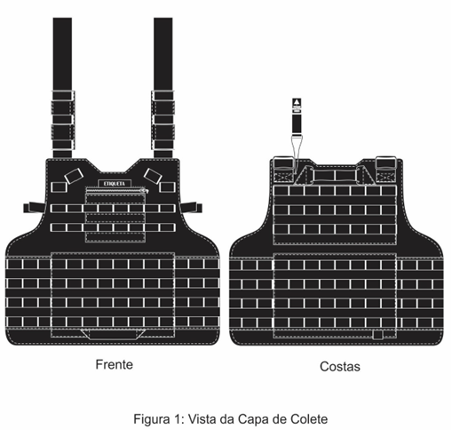

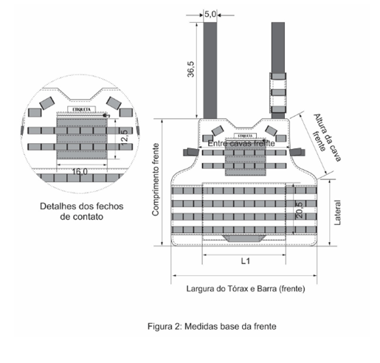

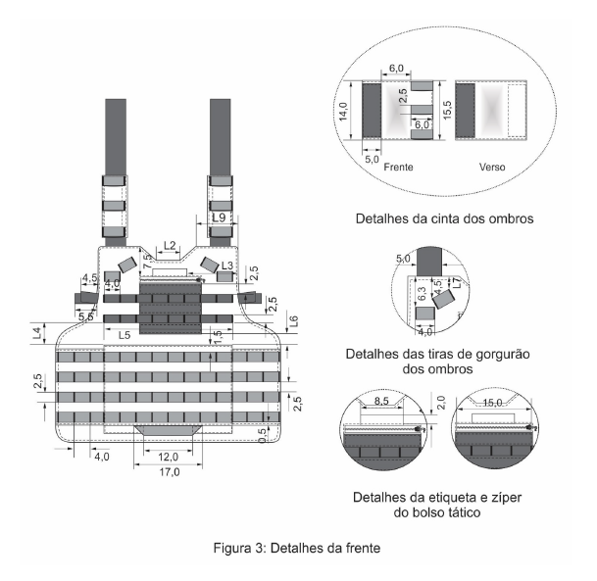

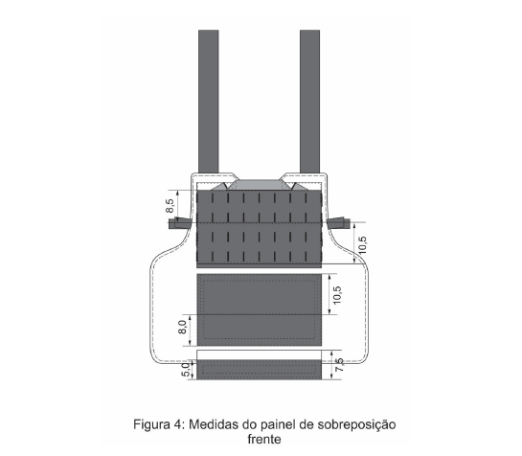

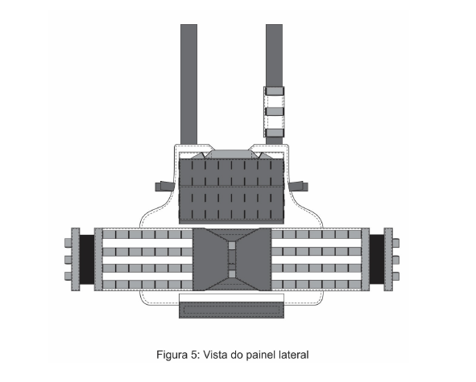

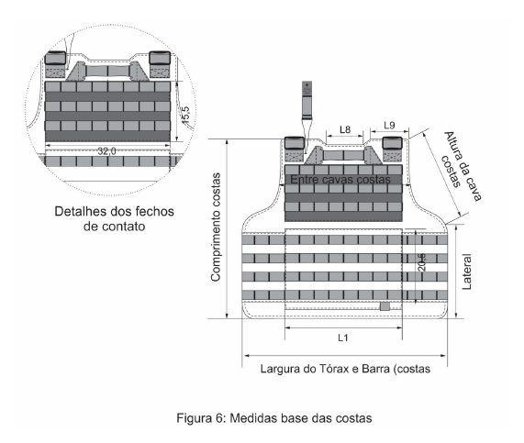

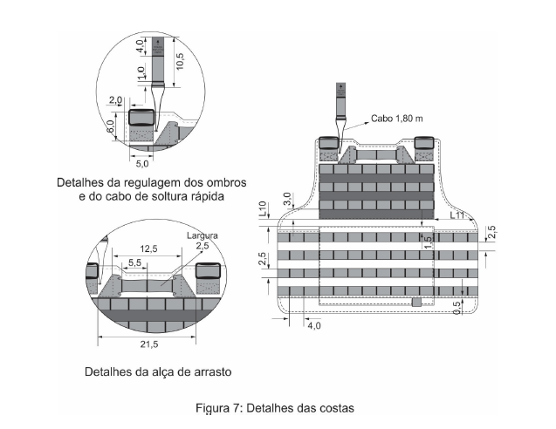

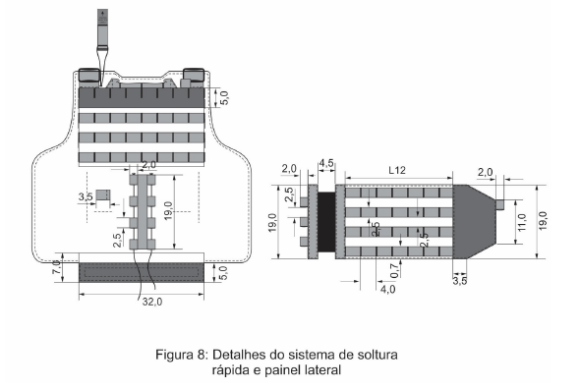

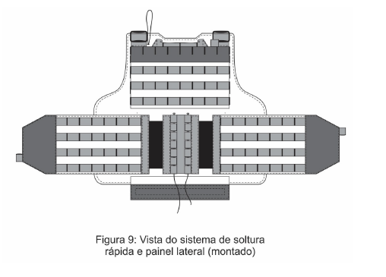

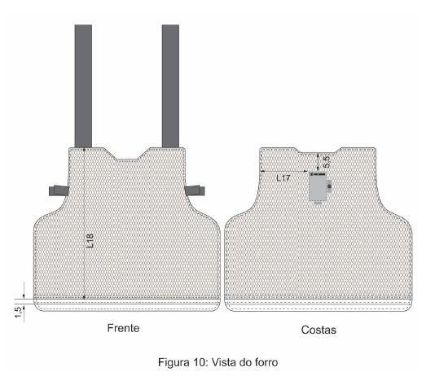

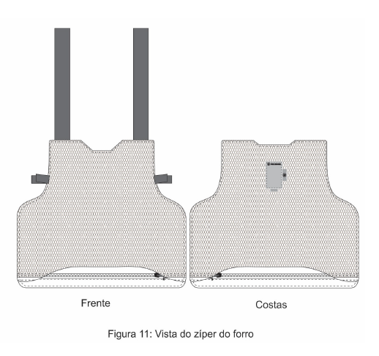

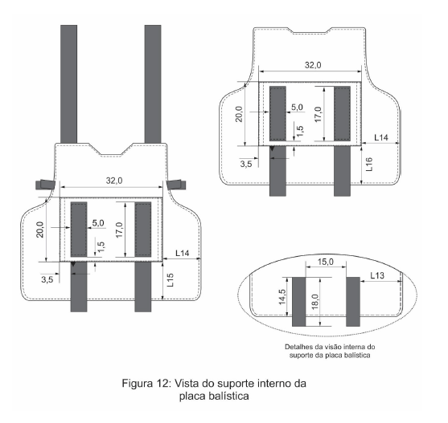
Dimensões (Medidas do produto acabado)

Tabela 7 – Medidas Básicas
TABELA | Tamanhos (medidas em cm)
Medidas Básicas | P | M | G | GG
COMPRIMENTO FRENTE | 48,0 | 50,0 | 52,0 | 54,0
LATERAL | 24,3 | 25,2 | 26,1 | 27,0
LARGURA DO TÓRAX E BARRA  (FRENTE) | 53,9 | 56,9 | 59,9 | 62,9
ENTRE CAVAS FRENTE | 31,1 | 33,9 | 36,7 | 39,6
ALTURA DA CAVA FRENTE | 25,7 | 26,9 | 28,0 | 29,2
COMPRIMENTO COSTAS | 48,9 | 50,9 | 52,9 | 54,9
ALTURA DA CAVA COSTAS | 26,2 | 27,2 | 28,3 | 29,3
ENTRE CAVAS COSTAS | 31,1 | 33,9 | 36,7 | 39,6
LARGURA DO TÓRAX E BARRA  (COSTAS) | 53,3 | 56,3 | 59,3 | 62,3

Tabela 8 – Medidas Comuns
TABELA | Tamanhos (medidas em cm)
Medidas Básicas | P | M | G | GG
L 1 | 28,5 | 31,5 | 33,5 | 39,5
L 2 | 5,7 | 6,7 | 7,7 | 9,2
L 3 | 11,0 | 12,5 | 14,0 | 15,5
L 4 | 4,5 | 5,5 | 5,5 | 6,0
L 5 | 26,0 | 31,0 | 33,5 | 36,0
L 6 | 1,5 | 2,5 | 2,5 | 3,0
L 7 | 2,5 | 2,5 | 3,0 | 3,0
L 8 | 10,0 | 11,0 | 12,0 | 13,0
L 9 | 8,0 | 9,0 | 10,0 | 11,0
L 10 | 1,0 | 2,0 | 2,5 | 3,0
L 11 | 12,0 | 12,0 | 13,0 | 13,0
L 12 | 25,5 | 27,5 | 35,5 | 42,5
L 13 | 14,0 | 15,5 | 17,0 | 18,5
L 14 | 10,5 | 12,0 | 13,5 | 15,0
L 15 | 11,0 | 12,0 | 13,0 | 14,0
L 16 | 10,0 | 11,0 | 12,0 | 13,0
L 17 | 13,0 | 14,5 | 16,0 | 17,5
L 18 | 46,0 | 48,0 | 50,0 | 52,0
  - Tolerâncias

Tolerância de Medidas
Medidas Comuns |  |  | Medidas básicas
De (inclusive) | A (exclusive) | Tolerância | Nas medidas básicas do produto acabado,  constantes da tabela 7, admite-se  uma variação de ± 2%.
0 | 0,2 | + 0,1
0,2 | 2,0 | ± 0,1
2,0 | 5,0 | ± 0,2
5,0 | 10,0 | ± 0,3
> 10,0 | ---- | ± 0,4
Medidas em cm

  - Etiquetas de identificação e conservação

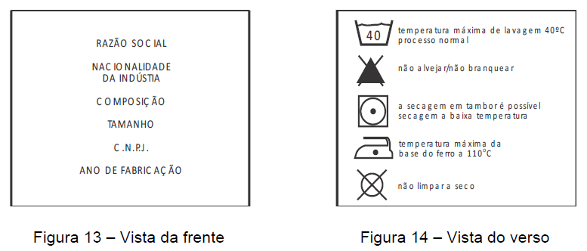

As etiquetas devem cumprir as obrigações descritas no Regulamento Técnico Mercosul sobre Etiquetagem de Produtos Têxteis, determinadas pela Resolução nº 02, do CONMETRO, de 06 de maio de 2008.

REGULAMENTO GERAL

Pregão Eletrônico – Registro de Preços – Aquisições

A Prefeitura do Município de Piracicaba torna público, por meio da utilização dos recursos da tecnologia da informação – INTERNET – torna público que fará realizar-se licitação para REGISTRO DE PREÇOS na modalidade PREGÃO ELETRÔNICO.

O procedimento licitatório obedecerá, integralmente, a Lei nº 14.133, de 2021, e demais legislações aplicáveis e, ainda, de acordo com as especificações constantes no Termo de Referência e neste Regulamento Geral, que dele fazem parte integrante.

1. DISPOSIÇÕES PRELIMINARES

1.1. O Pregão Eletrônico será realizado em sessão pública, por meio da INTERNET, mediante condições de segurança - criptografia e autenticação - em todas as suas fases.

1.2. Os trabalhos serão conduzidos por funcionário da Prefeitura Municipal de Piracicaba, denominado Agente de Contratação com auxílio da equipe de apoio, designados nos autos do processo através de Decreto Municipal e mediante a inserção e monitoramento de dados gerados ou transferidos para o aplicativo “BNC” no endereço eletrônico: https://bnccompras.com.

2. FORMALIZAÇÃO DE CONSULTAS

2.1. Observado o prazo legal de 03 (três) dias úteis antes da data fixada para abertura das propostas, as licitantes poderão formular consultas através do site de processamento da Licitação, https://bnccompras.com.

3. RECEBIMENTO E ABERTURA DAS PROPOSTAS E DATA DO PREGÃO

3.1. A licitante deverá observar as datas e os horários limites previstos para a abertura da proposta, atentando-se também, para a data e horário de início da disputa, conforme previsto no Termo de Referência.

4. REFERÊNCIA DE TEMPO

4.1. Todas as referências de tempo no Edital, no Aviso e durante a Sessão Pública observarão obrigatoriamente o horário de Brasília – DF e, desta forma, serão registradas no sistema eletrônico e na documentação relativa ao certame.

5. CONDIÇÕES PARA PARTICIPAÇÃO

5.1. Poderão participar do processo licitatório os interessados do ramo de atividade pertinente ao objeto da contratação que atenderem a todas as exigências e condições contidas neste Edital e seus Anexos.

5.2. A participação neste Pregão é aberta as empresas de todos os portes.

5.3. Estarão impedidos de participar de qualquer fase do processo os interessados que se enquadrarem em uma ou mais situações abaixo discriminadas, em atendimento ao art. 14 da Lei 14.133, de 2021:

5.3.1. autor do anteprojeto, do projeto básico ou do projeto executivo, pessoa física ou jurídica, quando a licitação versar sobre obra, serviços ou fornecimento de bens a ele relacionados;

5.3.2. empresa, isoladamente ou em consórcio, responsável pela elaboração do projeto básico ou do projeto executivo, ou empresa da qual o autor do projeto seja dirigente, gerente, controlador, acionista ou detentor de mais de 5% (cinco por cento) do capital com direito a voto, responsável técnico ou subcontratado, quando a licitação versar sobre obra, serviços ou fornecimento de bens a ela necessários;

5.3.3. pessoa física ou jurídica que se encontre, ao tempo da licitação, impossibilidade de participar da licitação em decorrência de sanção que lhe foi imposta;

5.3.3.1. a sanção de impedimento de licitar, disposta no Art. 156, III da Lei 14.133/2021, impedirá o responsável de licitar ou contratar no âmbito da Administração direta e indireta do ente federativo que tiver aplicado a sanção;

5.3.3.2. a sanção de declaração de inidoneidade, disposta no Art. 156, IV da Lei 14.133/2021, impedirá o responsável de licitar no âmbito da Administração direta e indireta de todos os entes federativos.

5.3.4. aquele que mantenha vínculo de natureza técnica, comercial, econômica, financeira, trabalhista ou civil com dirigente do órgão ou entidade contratante ou com agente público que desempenhe função na licitação ou atue na fiscalização ou na gestão do contrato, ou que deles seja cônjuge, companheiro ou parente em linha reta, colateral ou por afinidade, até o terceiro grau;

5.3.5. empresas controladoras, controladas ou coligadas, nos termos da Lei n° 6.404, de 15 de dezembro de 1976, concorrendo entre si;

5.3.6. pessoa física ou jurídica que, nos 05 (cinco) anos anteriores à divulgação do edital, tenha sido condenada judicialmente, com trânsito em julgado, por exploração de trabalho infantil, por submissão de trabalhadores a condições análogas às de escravo ou por contratação de adolescentes nos casos vedados pela legislação trabalhista.

6. credenciamento NO APLICATIVO LICITAÇÕES

6.1. Para acesso ao sistema eletrônico, os interessados que desejarem participar do Pregão deverão se cadastrar no Portal da “BNC”, para obtenção do login de usuário e senha pessoal (intransferíveis), através do endereço eletrônico https://bnccompras.com.

6.2. O login de usuário e a senha poderão ser utilizadas em qualquer Licitação deste órgão, salvo quando canceladas por solicitação do credenciado.

6.3. É de exclusiva responsabilidade do usuário do sistema o sigilo da senha, bem como seu uso em qualquer transação efetuada diretamente ou por seu representante, não cabendo a PREFEITURA DO MUNICÍPIO DE PIRACICABA, a responsabilidade por eventuais danos decorrentes do uso indevido da senha, ainda que por terceiros.

6.4. O credenciamento da licitante e de seu representante legal junto ao sistema eletrônico implica em responsabilidade legal pelos seus atos praticados e a presunção de capacidade técnica para a realização das transações inerentes ao Pregão Eletrônico.

6.5. Para efeito de concessão de tratamento favorecido previsto na Lei Complementar nº 123/2006 alterada pela Lei Complementar nº 147/2014 e Decreto Municipal nº 12.437/2007, a licitante deverá cadastrar eletronicamente essa condição.

7. participação

7.1. A participação no Pregão Eletrônico se dará por meio da digitação da senha pessoal e intransferível pertencente ao representante credenciado e com o subsequente encaminhamento de sua proposta de preços, exclusivamente por meio do sistema eletrônico, através da página https://bnccompras.com, observados data e horário limite estabelecidos neste Edital.

7.2. Caberá a licitante acompanhar as operações no sistema eletrônico durante a sessão pública do Pregão, ficando responsável pelo ônus decorrente da perda dos negócios diante da inobservância de quaisquer mensagens emitidas pelo sistema ou de sua desconexão.

7.3. No caso de desconexão do Agente de Contratação no decorrer da etapa competitiva do Pregão, o sistema eletrônico poderá permanecer acessível às licitantes para a recepção dos lances, retornando o Agente de Contratação, quando possível, sua atuação no certame sem prejuízo dos demais atos já praticados.

7.4. Quando a desconexão persistir por tempo superior a 10 (dez) minutos, a sessão do Pregão será suspensa, retornando somente após comunicação expressa as licitantes.

8. ENVIO DAS PROPOSTAS POR MEIO ELETRÔNICO

8.1. O encaminhamento da proposta eletrônica pressupõe o pleno conhecimento e atendimento às exigências e condições de habilitação previstas no Edital e seus Anexos. A licitante será responsável por todas as transações que forem efetuadas em seu nome no sistema eletrônico, assumindo como firmes e verdadeiras suas propostas e lances.

8.2. Ao apresentar sua proposta eletrônica e ao formular lances, a licitante concorda que os produtos deverão atender a todas as especificações constantes no Termo de Referência, deste Edital.

8.3. Quando solicitado, no Termo de Referência deste Edital, documentos de proposta (catálogos, bula, registros etc.), estes deverão ser anexados, em campo próprio no sistema, denominado “Documentos Complementares”.

8.4. As licitantes deverão declarar sua condição de Microempresa ou Empresa de Pequeno Porte, selecionando a opção correta no sistema.

8.5. As licitantes deverão preencher corretamente todos os campos solicitados na proposta eletrônica, tais como: preço unitário, marca, modelo e demais itens que forem parametrizados de acordo com o objeto solicitado.
8.5.1 O licitante NÃO poderá oferecer proposta em quantitativo inferior ao previsto para contratação.

8.6. Os preços deverão ser cotados em moeda corrente nacional, estando inclusas todas e quaisquer despesas diretas e indiretas, tais como, transportes, mão-de-obra para entrega e o descarregamento no local determinado pela Unidade Requisitante, encargos sociais, previdenciários e trabalhistas, seguros, benefícios, custos, lucros, estadas, materiais, equipamentos, alimentação, uniformes e tributos diretos e indiretos incidentes sobre o fornecimento do objeto, bem como sua garantia, se houver.

8.7. Ao encaminhar a proposta eletrônica, o fornecedor obrigatoriamente deverá lançar sua proposta pelo preço unitário do item.

8.8. Encerrada a etapa de lances da sessão pública, a licitante declarada vencedora deverá, no prazo máximo de 1 (um) dia útil, obrigatoriamente, anexar no sistema eletrônico, no campo denominado “Documentos Complementares”, a proposta readequada ao valor final de disputa, NA FORMA DIGITALIZADA, sob pena de desclassificação pelo não cumprimento.

8.8.1 Será concedido o prazo de 01 (um) dia útil também para as empresas declaradas vencedoras posteriormente a sessão de disputa de preços, no caso de desclassificação/inabilitação realizadas após a suspensão da sessão para análise de documentos. Nestes casos, as licitantes serão convocadas no próprio Sistema.
8.8.2. A proposta readequada deverá seguir o modelo disponível no Anexo IV deste edital.

8.9. O licitante poderá suprir ou sanear eventuais omissões ou falhas relativas ao cumprimento dos requisitos do item 8.8., mediante a apresentação de novos documentos, desde que os envie durante o prazo estabelecido no referido item.

8.10. É responsabilidade da Licitante acompanhar periodicamente o chat para verificação de concessão de prazos a ela e demais avisos, como por exemplo, sessão para manifestação de intenção de recurso.

9. ENVIO DA DOCUMENTAÇÃO DE HABILITAÇÃO

9.1. Os documentos previstos no Termo de Referência, necessários e suficientes para demonstrar a capacidade do licitante de realizar o objeto da licitação, serão exigidos para fins de habilitação, nos termos dos arts. 62 a 70 da Lei nº 14.133/21.

9.1.1. Encerrada a etapa de negociação, a licitante declarada vencedora deverá, no prazo máximo de 1 (um) dia útil, obrigatoriamente, anexar no sistema eletrônico, no campo denominado “Documentos Complementares”, os documentos exigidos para habilitação, NA FORMA DIGITALIZADA, sob pena de inabilitação pelo não cumprimento.

9.1.2. Será concedido o prazo de 1 (um) dia útil também para as empresas declaradas vencedoras posteriormente, no caso de desclassificação/inabilitação realizadas após a suspensão da sessão para análise de documentos. Nestes casos, as licitantes serão convocadas no próprio Sistema.

9.2. Considerações Gerais da habilitação:

9.2.1. Na presente licitação, a fase de habilitação sucederá as fases de apresentação de propostas e lances de julgamento.

9.2.2. O Agente de Contratação reserva-se no direito de solicitar das licitantes, em qualquer tempo, no curso da licitação, quaisquer esclarecimentos sobre documentos já entregues, podendo, inclusive, solicitar o envio físico dos documentos apresentados digitalmente, fixando-lhes prazo para atendimento.

9.2.2.1. Caso o Agente de Contratação solicite o envio físico dos documentos exigidos para habilitação, estes poderão ser apresentados em seus originais, por qualquer processo de cópia autenticada por cartório competente, por publicação em órgão da imprensa oficial ou, ainda, em cópia simples a ser autenticada por ele mesmo ou Equipe de Apoio, mediante conferência com os originais e, quando for o caso, para os documentos emitidos por meio eletrônico (internet), no qual o órgão emissor disponibilize expressamente o endereço eletrônico e dados para confirmação de sua autenticidade.

9.2.3. A falta de quaisquer documentos exigidos no Edital implicará inabilitação da licitante, sendo vedada, sob qualquer pretexto, a concessão de prazo para complementação da documentação exigida para a habilitação.

9.2.4. Os documentos de habilitação deverão estar em nome da licitante, com o número do CNPJ, inscrição estadual (se houver) e respectivo endereço, referindo-se ao local da sede da licitante. Não se aceitará, portanto, que alguns documentos se refiram à matriz e outros à filial.

9.2.5. Quanto as certidões exigidas para habilitação, não havendo validade expressa, os mesmos deverão ser expedidos com data não superior a 180 (cento e oitenta) dias anteriores a data limite para o recebimento das propostas da presente licitação.

9.2.6. Em todos os casos das Certidões solicitadas nos subitens acima, sempre serão aceitas Certidões Positiva com efeitos de Negativa.

9.3. Para efeito de concessão de tratamento favorecido previsto na Lei Complementar nº 123/2006 alterada pela Lei Complementar nº 147/2014 e Decreto Municipal nº 12.437/2007, a licitante deverá apresentar documento comprovando sua condição de Microempresa (ME) ou Empresa de Pequeno Porte (EPP), bem como declaração de Microempresa e Empresa de Pequeno Porte, que deverá ser feita de acordo com o modelo estabelecido no Termo de Referência.

9.3.1. A comprovação de regularidade fiscal e trabalhista das microempresas e empresas de pequeno porte somente será exigida para efeito de assinatura do contrato, porém, será obrigatória durante a fase de habilitação a apresentação dos documentos indicados no subitem 9.1, ainda que veiculem restrições impeditivas à referida comprovação;

9.3.2. Havendo alguma restrição na comprovação da regularidade fiscal e trabalhista das microempresas e empresas de pequeno porte, será assegurado o prazo de 05 (cinco) dias úteis, a contar do momento em que a licitante foi declarada vencedora do certame, prorrogáveis por igual período, mediante solicitação, para a regularização da documentação com emissão de certidões negativas ou positivas com efeito de negativas.

9.4. Após a entrega dos documentos para habilitação, não será permitida a substituição ou a apresentação de novos documentos, salvo em sede de diligência, para (art. 64 da Lei 14.133, de 2021, e art. 39, §4° da IN 73, de 2022):

9.4.1. complementação de informações acerta dos documentos já apresentados pelos licitantes e desde que necessária para apurar fatos existentes à época da abertura do certame;

9.4.2. atualização de documentos cuja validade tenha expirado após a data de recebimento das propostas.

10. abertura

10.1. A partir do horário previsto no sistema eletrônico, a sessão pública do Pregão Eletrônico terá início com a divulgação das propostas de preços recebidas, passando o Agente de Contratação a avaliar a aceitabilidade delas.

10.2. Aberta à etapa competitiva, os representantes das licitantes deverão estar conectados ao sistema eletrônico para participar da sessão de lances. A cada lance ofertado a licitante será imediatamente informada de seu recebimento e respectivo horário de registro e valor.

10.2.1. Não serão aceitos dois ou mais lances de mesmo valor, prevalecendo aquele que for recebido e registrado em primeiro lugar.

10.2.2. A formulação de lances será efetuada, exclusivamente, por meio do sistema eletrônico. Os lances deverão ser formulados em valores distintos e decrescentes, inferiores à proposta de menor preço, ou inferiores ao do último valor apresentado pelo próprio licitante ofertante.

10.3. Durante o transcurso da sessão pública, as licitantes serão informadas, em tempo real, do valor do menor lance registrado. O sistema eletrônico não identificará a autora dos lances às demais licitantes.

10.4. A etapa de lances da sessão pública terá o período de tempo fixo de 10 (dez) minutos e, após isso, será prorrogada automaticamente pelo sistema, quando houver lance ofertado nos últimos 2 (dois) minutos do período de duração da sessão pública.

10.5. Na hipótese de não haver novos lances no período da prorrogação automática que trata o item 10.4, a sessão pública será encerrada automaticamente.

10.6. Em caso de participação de Microempresas (ME) ou Empresas de Pequeno Porte (EPP) no presente certame, deverá ser observado no julgamento das propostas o que dispõe o Decreto Municipal nº. 12.437/2007 e a Lei Complementar nº. 123/2006 alterada pela Lei Complementar nº 147/2014.

10.7. Entende-se por empate aquelas situações em que as propostas apresentadas pelas Microempresas (ME) e Empresas de Pequeno Porte (EPP) sejam iguais ou até 5% (cinco por cento) superiores à proposta mais bem classificada.

10.8. A Microempresa (ME) e Empresa de Pequeno Porte (EPP) cuja proposta for mais bem classificada poderá apresentar proposta de preço inferior àquela considerada vencedora da fase de lances, situação em que será declarada a melhor oferta.

10.9. Para tanto, será convocada para exercer o seu direito de preferência e apresentar nova proposta no prazo máximo de 05 (cinco) minutos após o encerramento dos lances, a contar da convocação do sistema, sob pena de preclusão.

10.10. Decorrido o prazo determinado no subitem 10.9, pregoeiro examinará a conformidade da proposta e a aceitabilidade do preço ofertado, de acordo com o praticado no mercado vigente, apurado mediante pesquisa realizada pela Unidade Requisitante.

10.11. Encerrada a recepção de lances, antes de anunciar a vencedora, o Agente de Contratação poderá encaminhar, pelo sistema eletrônico, contraproposta diretamente a licitante que tenha apresentado o lance de menor preço, para que seja obtido preço melhor ao anteriormente ofertado, bem como decidir sobre sua aceitação.

10.11.1. Não será admitida a previsão de preços diferentes em razão de local de entrega ou de acondicionamento, tamanho de lote ou qualquer outro motivo.

10.12. Quando a proposta ou o lance de menor valor não for aceitável, ou se a licitante não atender às exigências e condições para sua habilitação, o Agente de Contratação examinará a proposta ou o lance subsequente, verificando a sua compatibilidade e habilitação, na ordem de classificação e assim sucessivamente, até a apuração de proposta ou lance que atenda o Edital. Também nessa etapa o Agente de Contratação poderá negociar com a licitante para que seja obtido menor preço.

11. FASE DE JULGAMENTO

11.1. Encerrada a etapa de negociação, o pregoeiro verificará se o licitante provisoriamente classificado em primeiro lugar atende às condições de participação no certame, conforme previsto no art. 14 da Lei n° 14.133, de 2021, legislação correlata e no item 5.3 do Regulamento Geral do Edital, especialmente quanto à existência de sanção que impeça a participação no certame ou a futura contratação.

11.2. Caso atendidas as condições de classificação, será iniciado o procedimento de habilitação.

11.3. Verificadas as condições de participação e de utilização do tratamento favorecido, o pregoeiro examinará a proposta classificada em primeiro lugar quanto à adequação ao objeto e à compatibilidade do preço em relação ao máximo estipulado para contratação neste Edital e em seus anexos, observando o disposto no art. 29 a 35 da IN SEGES n° 73, de 2022.

11.4. Conforme art. 59° da Lei n° 14.133, de 2021, será desclassificada a proposta vencedora que:
I – contiver vícios insanáveis;
II – não obedecer às especificações técnicas pormenorizadas no edital;
III – apresentar preços inexequíveis ou permanecerem acima do orçamento estimado para a contratação;
IV – não tiver sua exequibilidade demonstrada, quando exigido pela Administração;
V – apresentarem desconformidade com quaisquer outras exigências do edital ou seus anexos, desde que insanável.

12. IMPUGNAÇÃO AO EDITAL E RECURSOS

12.1. Qualquer pessoa é parte legítima para impugnar este Edital por irregularidade na aplicação da Lei nº 14.133, de 2021, devendo protocolar o pedido até 03 (três) dias úteis antes da data da abertura do certame.

12.2. Não serão conhecidas as impugnações, bem como os recursos apresentados fora do prazo legal e/ou subscritos por representante não habilitado legalmente ou não identificado no processo para responder pela licitante.

12.3. A impugnação ao Edital deverá ser feita exclusivamente no sistema eletrônico em campo próprio criado especificamente para esse fim, até o terceiro dia útil antes da abertura, conforme determina a legislação.

12.4. Ao final da sessão pública ou em data previamente agendada pelo Pregoeiro para declaração dos vencedores do certame, com a devida habilitação dos mesmos, a licitante que desejar recorrer das decisões do Pregoeiro poderá fazê-lo, manifestando sua intenção no sistema eletrônico, no prazo de 10 minutos, devendo juntar memoriais no prazo de 03 (três) dias úteis, em campo próprio no sistema eletrônico. Os demais interessados ficam, desde logo, intimados a apresentar as contrarrazões em igual número de dias, do término do prazo da recorrente.

12.4.1. A ausência de manifestação do licitante quanto a intenção de recorrer, importará na decadência do direito, e será iniciado o procedimento de Adjudicação/Homologação.

12.5. Os recursos contra as decisões do Pregoeiro não terão efeito suspensivo.

12.6. O acolhimento do recurso importará na invalidação apenas dos atos insuscetíveis de aproveitamento, ou seja, nulos.

13. SANÇÕES ADMINISTRATIVAS

13.1. Comete infração administrativa, nos termos da lei, o licitante que, com dolo ou culpa:

13.1.1. deixar de entregar a documentação exigida para o certame ou não entregar qualquer documento que tenha sido solicitado pelo/a pregoeiro/a durante o certame;

13.1.2. Salvo em decorrência de fato superveniente devidamente justificado, não mantiver a proposta em especial quando:

13.1.2.1. não enviar a proposta adequada ao último lance ofertado ou após a negociação;

13.1.2.2. recusar-se a enviar o detalhamento da proposta quando exigível;

13.1.2.3. pedir para ser desclassificado quando encerrada a etapa competitiva; ou

13.1.2.4. deixar de apresentar amostra;

13.1.2.5. apresentar proposta ou amostra em desacordo com as especificações do edital;

13.1.3. não celebrar o contrato ou não entregar a documentação exigida para a contratação, quando convocado dentro do prazo de validade de sua proposta;

13.1.3.1. recusar-se, sem justificativa, a assinar o contrato ou a ata de registro de preço, ou a aceitar ou retirar o instrumento equivalente no prazo estabelecido pela Administração;

13.1.4. apresentar declaração ou documentação falsa exigida para o certame ou prestar declaração falsa durante a licitação

13.1.5. fraudar a licitação

13.1.6. comportar-se de modo inidôneo ou cometer fraude de qualquer natureza, em especial quando:

13.1.6.1. agir em conluio ou em desconformidade com a lei;

13.1.6.2. induzir deliberadamente a erro no julgamento;

13.1.6.3. apresentar amostra falsificada ou deteriorada;

13.1.7. praticar atos ilícitos com vistas a frustrar os objetivos da licitação

13.1.8. praticar ato lesivo previsto no art. 5º da Lei n.º 12.846, de 2013.

13.2. A sanção de que trata o subitem poderá ser aplicada juntamente com as multas previstas, garantindo o exercício de prévia e ampla defesa.

13.2.1. A sanção de impedimento de participar em licitação e contratar com a Administração Pública poderá ser aplicada também àqueles que:
a) retardarem a execução do Pregão;
b) demonstrarem não possuir idoneidade para contratar com a Administração;
c) fizerem declaração falsa ou cometerem fraude fiscal.

13.3. Com fulcro na Lei nº 14.133, de 2021, a Administração poderá, garantida a prévia defesa, aplicar aos licitante e/ou adjudicatários as seguintes sanções, sem prejuízo das responsabilidades civil e criminal:

13.3.1. advertência;

13.3.2. multa de mora;

13.3.2.1. multa de 10% (dez por cento) sobre a parcela remanescente, no caso de inexecução parcial de contrato;

13.3.2.2. multa de 1% (um por cento), por dia de atraso, sobre o valor correspondente à entrega que estiver em desacordo com os prazos estipulados, até o limite de 10 (dez) dias;

13.3.2.3. multa de 20% (vinte por cento) sobre o valor total do contrato, no caso de sua inexecução total;

13.3.2.4. multa de 10% (dez por cento) sobre o valor do contrato ou do item correspondente, no caso de constatação, pelo Município, de que o material fornecido é diverso das especificações e/ou má qualidade; e

13.3.2.5. multa de 20% (vinte por cento) sobre o valor total do contrato, no caso recusa injustificada de assinar/receber o contrato.

13.4. As multas são independentes entre si; a aplicação de uma, não exclui a aplicação de outras, bem como das demais penalidades previstas em lei.

13.5. Os prazos para defesa prévia serão de 05 (cinco) dias úteis, nas hipóteses de advertência, multa ou suspensão temporária de participar em licitação e impedimento de contratar com a Administração e de 10 (dez) dias úteis na hipótese de declaração de inidoneidade para licitar ou contratar com a Administração Pública.

13.6. O valor das multas eventualmente aplicadas será devidamente corrigido utilizando-se o INPC/IBGE, conforme legislação pertinente, até a data de seu efetivo pagamento e recolhido aos cofres da Prefeitura do Município de Piracicaba, dentro do prazo de 10 (dez) dias úteis da data de sua cominação, mediante guia de recolhimento oficial. Na impossibilidade, será o valor inscrito na Dívida Ativa, para cobrança judicial.

13.7. Nenhuma sanção será aplicada sem o devido processo administrativo, que prevê defesa prévia do interessado e recurso nos prazos definidos em lei, sendo-lhe facultado vista ao processo.

13.8. Pelo descumprimento de quaisquer cláusulas ou condições do contrato, as multas e penalidade serão elevadas em dobro, em caso de reincidência.

13.9. A aplicação das sanções previstas neste edital não exclui, em hipótese alguma, a obrigação de reparação integral dos danos causados.

14. DA ATA DE REGISTROS DE PREÇOS

14.1. Homologado o resultado da licitação, a Unidade Requisitante, gerenciadora desta Ata, respeitada a ordem de classificação, convocará os interessados para assinatura da Ata de Registro de Preços que, após cumpridos os requisitos de publicidade, terá efeito de compromisso de fornecimento nas condições estabelecidas.

14.2. As convocações de que trata o item anterior deverão ser atendidas no prazo máximo de 05 (cinco) dias úteis, prorrogáveis por apenas uma única vez a critério da Administração, sob pena de decair o direito à contratação, sem prejuízo das sanções previstas neste Edital.

14.3. Sempre que o licitante vencedor não atender à convocação, nos termos definidos no subitem 14.2., é facultado à Administração, dentro do prazo e condições estabelecidos, convocar remanescentes, na ordem de classificação, para fazê-lo em igual prazo ou revogar o item específico, respectivo ou a licitação.

14.3.1. O fornecedor que, convocado, recusar-se injustificadamente a assinar o contrato ou retirar o instrumento equivalente no prazo estabelecido, terá seu Registro de Preços cancelado, sendo-lhe aplicável a multa pela inexecução total do ajuste.

14.4. A Ata de Registro de Preços é um documento vinculativo, obrigacional, ao assinar a Ata de Registro de Preços a vencedora obriga-se a fornecer o material, conforme especificações e condições contidas neste edital, em seus anexos e também na proposta apresentada, prevalecendo no caso de divergência, as especificações e condições do edital

15. PRAZO DE VIGÊNCIA DA ATA DE REGISTRO DE PREÇOS

15.1. O prazo da vigência da Ata de Registro de Preços será de 12 (doze) meses, a contar da data de sua emissão.

16. ALTERAÇÕES NA ATA DE REGISTRO DE PREÇOS

16.1. A ata de Registro de Preços poderá sofrer alterações, obedecidas as disposições contidas no art. 124, da Lei 14.133, de 2021.

16.2. O preço registrado poderá ser revisto em decorrência de eventual redução daqueles praticados no mercado, ou de fato que eleve o custo dos serviços ou bem registrados, cabendo a Administração (Unidade Gerenciadora) promover as necessárias negociações junto aos fornecedores.

16.3. Quando o preço inicialmente registrado, por motivo superveniente, tornar-se superior ao praticado mercado a Administração (Unidade Gerenciadora) deverá:

16.3.1. Convocar o fornecedor visando à negociação para redução de preços de sua adequação ao praticado pelo mercado.

16.3.2. Frustrada a negociação, o fornecedor será liberado do compromisso assumido.

16.4. Quando o preço do mercado se tornar superior aos preços registrados e o fornecedor, mediante requerimento devidamente comprovado, não puder cumprir o compromisso, a Administração (Unidade Gerenciadora) poderá:

16.4.1. Liberar o fornecedor do compromisso assumido, sem aplicação da penalidade, confirmando a veracidade dos motivos e comprovantes apresentados, e se a comunicação ocorrer antes do pedido de fornecimento;

16.4.2. Não havendo êxito nas negociações, a Administração (Unidade Gerenciadora) deverá proceder à revogação da Ata de Registro, adotando as medidas cabíveis para obtenção da contratação mais vantajosa.

17. CANCELAMENTO DO REGISTRO DE PREÇOS

17.1. O fornecedor terá seu registro cancelado quando:

17.1.1. Descumprir as condições da Ata de Registro de Preços;

17.1.2. Não retirar a respectiva nota de empenho ou instrumento equivalente, no prazo estabelecido pela Administração, sem justificativa aceitável;

17.1.3. Não aceitar reduzir o preço registrado, na hipótese de este se tornar superior àqueles praticados no mercado;

17.1.4. Tiver presentes razões de interesse público.

17.2. O cancelamento de registro, nas hipóteses previstas, assegurados o contraditório e a ampla defesa, será formalizado por despacho da autoridade superior.

17.3. O fornecedor poderá solicitar o cancelamento do seu registro de preço na ocorrência de fato superveniente que venha comprometer a perfeita execução contratual, decorrente de caso fortuito ou de força maior, devidamente comprovado.

18. DOS PAGAMENTOS

18.1. Os pagamentos serão efetuados mediante a apresentação da nota fiscal, acompanhada do atestado de recebimento emitido pela Unidade Requisitante e serão depositados em banco e conta corrente indicados pela CONTRATADA.

18.1.1. Conforme o protocolo ICMS 42/09, ficam obrigados a emitir Nota Fiscal Eletrônica – NF-e, modelo 55, em substituição à Nota Fiscal, modelo 1 ou 1-A, a partir de 1º de dezembro de 2010, os contribuintes que, independentemente da atividade econômica exercida, realizem operações destinadas à Administração Pública direta ou indireta.

18.1.2. E-mail para envio da NF-e: notafiscal@piracicaba.sp.gov.br.

18.1.3. A documentação fiscal para fins de pagamento deverá conter o mesmo número de inscrição no Cadastro Nacional de Pessoas Jurídicas – CNPJ, indicado no contrato, Na Autorização de Fornecimento ou Instrumento esquivamente, formalizado com este Município.

18.2. Com a Nota Fiscal, deverá obrigatoriamente ser comprovada pela CONTRATADA a persistência das condições licitatórias da habilitação e qualificação a que alude o inciso XVI do art. 92 da Lei n° 14.333 e alterações, que consistirá na apresentação das Certidões de Regularidade perante as Fazendas Federal (incluindo INSS), Estadual, Certidão de Regularidade do FGTS e Trabalhista, todas dentro dos prazos de validades nelas assinalados, as quais serão aferidas pela Unidade Gestora do contrato.

18.3. Anteriormente a realização de pagamentos, a Unidade Requisitante realizará consulta, junto à Secretaria Municipal de Finanças, sobre a existência de débitos exigíveis da CONTRATADA com o Município de Piracicaba, e caso existam débitos, poderá ser realizada a compensação de valores.

19. DISPOSIÇÕES FINAIS

19.1. A presente licitação não implicará necessariamente em contratação, podendo a Prefeitura Municipal de Piracicaba revogá-la, no todo ou em parte, por razões de interesse público derivadas de fato superveniente comprovado, poderá também, anulá-la por ilegalidade, de ofício ou por provocação mediante ato escrito e fundamentado, disponibilizado no sistema eletrônico para o conhecimento de todos os participantes da licitação. A Prefeitura Municipal poderá, ainda, prorrogar, a qualquer tempo, os prazos para recebimento das propostas ou para sua abertura.

19.2. As licitantes assumem todos os custos de preparação e apresentação de suas propostas e a Prefeitura Municipal de Piracicaba não será, em nenhum caso, responsável por esses custos, independentemente da condução ou do resultado do processo licitatório.

19.3. A licitante é responsável pela fidelidade e legitimidade das informações prestadas e dos documentos apresentados em qualquer fase da licitação. A falsidade de qualquer documento ou a inverdade das informações nele contidas implicará na imediata desclassificação da licitante que o tiver apresentado, ou, caso tenha sido a vencedora, a rescisão do contrato ou do pedido de compra, bem como das penalidades administrativas e judiciais cabíveis.

19.4. Após a apresentação da proposta, não caberá desistência, salvo por motivo justo decorrente de fato superveniente e aceito pelo Pregoeiro.

19.5. Na contagem dos prazos estabelecidos neste Edital, excluir-se-á o dia do início e incluir-se-á o do vencimento. Só se iniciam e encerram os prazos em dias de expediente na Prefeitura do Município de Piracicaba.

19.6. É facultado ao Pregoeiro, ou à Autoridade Superior, em qualquer fase da licitação, promover diligências com vistas a esclarecer ou complementar a instrução do processo, vedada à inclusão posterior de documentos ou informações que deveriam constar no ato da sessão pública do Pregão.

19.7. As licitantes intimadas para prestar qualquer esclarecimento adicional deverão fazê-lo no prazo determinado pelo Pregoeiro, sob pena de desclassificação /inabilitação.

19.8. O desatendimento das exigências formais não essenciais, não importara no afastamento da licitante, desde que seja possível a aferição da sua qualificação e a exata compreensão da sua proposta.

19.9. As normas que disciplinam este Pregão serão sempre interpretadas em favor da ampliação da disputa entre as licitantes, desde que não comprometam o interesse público da Administração, a finalidade e a segurança da contratação.

19.10. As decisões referentes a este processo licitatório poderão ser comunicadas as licitantes por qualquer meio de comunicação que comprove o seu recebimento ou, ainda, mediante publicação no Diário Oficial do Município de Piracicaba.

19.11. A participação da licitante nesta licitação implicará na aceitação de todos os termos e condições deste Edital.

19.12. Não havendo expediente ou ocorrendo qualquer fato superveniente que impeça a realização do certame na data marcada, a sessão será automaticamente transferida para o primeiro dia útil subsequente, no mesmo horário e local anteriormente estabelecido, desde que não haja comunicação do Pregoeiro ao contrário.

19.13. Os casos omissos serão decididos pelo Pregoeiro em conformidade com as disposições constantes do presente Edital e legislação pertinente.

19.14. Para todas as questões suscitadas na execução deste certame, que não forem resolvidas administrativamente, fica eleito o foro da Comarca de Piracicaba, com renúncia expressa de qualquer outro, por mais privilegiado que seja.

19.15. O edital de pregão será composto de:
a) Termo de Referência;
b) Regulamento Geral;
c) Anexo I: Declarações Diversas;
d) Anexo II: Declaração de elaboração independente de proposta e atuação conforme ao marco legal anticorrupção;
e) Anexo III: Declaração de enquadramento como microempresa (ME) ou empresa de pequeno porte (EPP);
f) Anexo IV: Modelo de Proposta;
g) Anexo V: Minuta de Contrato ou Termo equivalente.

19.16. O procedimento licitatório observará as seguintes fases, em sequência:
I. Envio das Propostas Eletrônicas;
II. Abertura das Propostas e Disputa de Lances;
III. Verificação das Condições de Participação;
IV. Negociação e Classificação;
V. Julgamento e Habilitação;
VI. Manifestação de Recurso;
VII. Adjudicação e/ou Homologação.
ANEXO I

MODELO DE DECLARAÇÕES DIVERSAS**

Nome completo: ____________________________________________________________

RG nº: ______________________________ CPF nº________________________________

DECLARO, sob as penas da Lei, que o licitante __________________________________ (nome empresarial), participante do Pregão Eletrônico nº _____/_____, Processo n° ____/___:

- está ciente e concorda com as condições contidas no edital e seus anexos, bem como de que a proposta apresentada compreende a integralidade dos custos para atendimento dos direitos trabalhistas assegurados na Constituição Federal, nas leis trabalhistas, nas normas infralegais, nas convenções coletivas de trabalho e nos termos de ajustamento de conduta vigentes na data de sua entrega em definitivo e que cumpre plenamente os requisitos de habilitação definidos no instrumento convocatório;
- não emprega menor de dezoito anos em trabalho noturno, perigoso ou insalubre e não emprega menor de dezesseis anos, salvo menor a partir de 14 anos, na condição de aprendiz, nos termos do artigo 7°, XXXIII, da Constituição e no inciso V, do art. 68, da Lei 14.133, de 2021, acrescido pela Lei nº 9.854, de 27 de outubro de 1999;
- cumpre as exigências de reserva de cargos prevista em lei, bem como em outras normas específicas, para pessoa com deficiência, para reabilitado da Previdência Social e para aprendiz, conforme orientado pelo art. 92, inciso VXII da Lei 14.133, de 2021.
- não está impedida de participar de licitações ou contratar com a Administração Pública, Direta ou Indireta e que não é declarada inidônea pelo Poder Público, de quaisquer esferas da Federação. Não se encontra, nos termos da legislação em vigor ou do Pregão, sujeito a qualquer outro fato ou circunstância que possa impedir a sua regular participação na presente licitação ou a eventual contratação que deste procedimento possa ocorrer, para fins do disposto artigo 156, inc. IV, da Lei nº 14.133/21, 1º de abril de 2021, acrescido pela Lei nº 9.854, de 27 de outubro de 1999.
- não possui sócios ou administradores servidores ou com parentesco até terceiro grau, de servidores e/ou dirigentes desta entidade, que impeçam a contratação desta empresa, nos termos das legislações vigentes aplicáveis;
- está ciente de que a falsidade na declaração de que trata os itens anteriores sujeitará o licitante às sanções previstas na Lei n° 14.133, de 2021, e neste Edital;
- é responsável pela fidelidade e legitimidades das informações e documentos apresentados digitalmente no sistema eletrônico, estando ciente de que a falsidade de qualquer documento ou a inverdade nele contida ficará sujeita às sanções administrativas e judiciais cabíveis.

Local e data

_______________________________________________
Nome e assinatura do representante legal

ANEXO II

DECLARAÇÃO DE ELABORAÇÃO INDEPENDENTE DE PROPOSTA E ATUAÇÃO CONFORME AO MARCO LEGAL ANTICORRUPÇÃO

Eu, _____________________, portador do RG nº ________________ e do CPF nº ________________, representante legal do licitante _____________________ (nome empresarial), participante do Pregão Eletrônico nº ___/____, Processo n° ______/____, DECLARO, sob as penas da Lei, especialmente o artigo 299 do Código Penal Brasileiro, que:

a) a proposta apresentada foi elaborada de maneira independente e o seu conteúdo não foi, no todo ou em parte, direta ou indiretamente, informado ou discutido com qualquer outro licitante ou interessado, em potencial ou de fato, no presente procedimento licitatório;
b) a intenção de apresentar a proposta não foi informada ou discutida com qualquer outro licitante ou interessado, em potencial ou de fato, no presente procedimento licitatório;
c) o licitante não tentou, por qualquer meio ou por qualquer pessoa, influir na decisão de qualquer outro licitante ou interessado, em potencial ou de fato, no presente procedimento licitatório;
d) o conteúdo da proposta apresentada não será, no todo ou em parte, direta ou indiretamente, comunicado ou discutido com qualquer outro licitante ou interessado, em potencial ou de fato, no presente procedimento licitatório antes da adjudicação do objeto;
e) o conteúdo da proposta apresentada não foi, no todo ou em parte, informado, discutido ou recebido de qualquer integrante relacionado, direta ou indiretamente, ao órgão licitante antes da abertura oficial das propostas; e
f) o representante legal do licitante está plenamente ciente do teor e da extensão desta declaração e que detém plenos poderes e informações para firmá-la.

DECLARO, ainda, que a pessoa jurídica que represento conduz seus negócios de forma a coibir fraudes, corrupção e a prática de quaisquer outros atos lesivos à Administração Pública, nacional ou estrangeira, em atendimento à Lei nº 12.846/ 2013, tais como:

I – prometer, oferecer ou dar, direta ou indiretamente, vantagem indevida a agente público, ou a terceira pessoa a ele relacionada;
II – comprovadamente, financiar, custear, patrocinar ou de qualquer modo subvencionar a prática dos atos ilícitos previstos em Lei;
III – comprovadamente, utilizar-se de interposta pessoa física ou jurídica para ocultar ou dissimular seus reais interesses ou a identidade dos beneficiários dos atos praticados;
IV – no tocante a licitações e contratos:
a) frustrar ou fraudar, mediante ajuste, combinação ou qualquer outro expediente, o caráter competitivo de procedimento licitatório público;
b) impedir, perturbar ou fraudar a realização de qualquer ato de procedimento licitatório público;
c) afastar ou procurar afastar licitante, por meio de fraude ou oferecimento de vantagem de qualquer tipo;
d) fraudar licitação pública ou contrato dela decorrente;
e) criar, de modo fraudulento ou irregular, pessoa jurídica para participar de licitação pública ou celebrar contrato administrativo;
f) obter vantagem ou benefício indevido, de modo fraudulento, de modificações ou prorrogações de contratos celebrados com a administração pública, sem autorização em lei, no ato convocatório da licitação pública ou nos respectivos instrumentos contratuais; ou
g) manipular ou fraudar o equilíbrio econômico-financeiro dos contratos celebrados com a administração pública;
V – dificultar atividade de investigação ou fiscalização de órgãos, entidades ou agentes públicos, ou intervir em sua atuação, inclusive no âmbito das agências reguladoras e dos órgãos de fiscalização do sistema financeiro nacional.

Local e data

_______________________________________________
Nome e assinatura do representante legal
ANEXO III
====================================================================================
DECLARAÇÃO DE ENQUADRAMENTO COMO MICROEMPRESA (ME)
OU EMPRESA DE PEQUENO PORTE (EPP)
====================================================================================

_______________________________ (nome empresarial), inscrito no CNPJ nº ___________________ e Inscrição Estadual nº ________________________, por intermédio de seu representante legal o (a) Sr.(a) __________________________, portador do RG nº ________________ e do CPF nº ________________, DECLARA, sob as penas da lei, que cumpre os requisitos legais para qualificação como Microempresa (ME) ou Empresa de Pequeno Porte (EPP), e que no ano calendário ainda não tenham celebrado contratos com a Administração Pública cujos valore somados extrapolem a receita bruta máxima admitida para fins de enquadramento como empresa de pequeno porte, pretendendo utilizar-se do tratamento favorecido previsto na Lei Complementar nº 123/2006, alterada pela Lei Complementar n.º 147/2014 e Decreto Municipal 12.437/07, estando ciente da penalidades previstas no subitem 13.1.4. do edital no caso de declaração falsa, independente do processo judicial cabível.

Local e data

_______________________________________________
Nome e assinatura do representante legal

ANEXO IV
===================================================================================
MODELO DE PROPOSTA
===================================================================================

EMPRESA:
Razão Social:
C.N.P.J.:
Endereço:
Telefone:
Email Comercial:
Porte: ( ) Microempresa ( ) Empresa de Pequeno Porte ( ) Outros

Item | Quant. | Unid. | Descritivo | Valor Unitário | Valor Total

DADOS BANCÁRIOS PARA FINS DE PAGAMENTO:
Banco:
Nº da Agência:
Nº Conta Corrente

DADOS DO REPRESENTANTE LEGAL DA EMPRESA QUE ASSINARÁ, CONTRATO OU TERMO EQUIVALENTE;
Nome:
CPF:
RG:
Nacionalidade:
Estado Civil:
Endereço residencial:
Profissão:
Cargo que ocupa na empresa:

(Cidade), ___ de ________________ de _____

________________________________________
Assinatura e identificação do representante legal

ANEXO V
====================================================================================
MINUTA DA ATA DE REGISTRO DE PREÇOS
====================================================================================

ATA DE REGISTRO DE PREÇOS Nº __/____

PREGÃO ELETRÔNICO Nº ____/____

PROCESSO Nº ____/____
VALIDADE: 12 (DOZE) MESES

Aos _____ dias do mês de _______________ de ____, a PREFEITURA DO MUNICÍPIO DE PIRACICABA, localizada na Rua Antônio Corrêa Barbosa, nº 2233, Chácara Nazareth, nesta cidade de Piracicaba/SP, nos termos da Lei Federal nº 14.133/21, Decreto Municipal nº 19.670/23 e demais normas aplicáveis, conforme classificação das propostas apresentadas no Pregão Eletrônico nº____/___ e homologadas pelo Sr. Prefeito Municipal no processo acima referenciado, RESOLVE registrar os preços para aquisição dos materiais abaixo discriminados, consoante especificações constantes no Termo de Referência do Edital, que passa a fazer parte desta, tendo sido os referidos preços oferecidos pela empresa cuja proposta foi classificada em 1º lugar no certame acima numerado, como segue:

Empresa classificada:
Endereço:
Cidade: Estado:
CEP:
Telefone:
E-mail:
Contato:

CLAÚSULA 1ª – DO OBJETO

1.1. O Objeto da presente Ata é o REGISTRO DE PREÇOS para ________________________________, conforme especificações e quantidades estimadas constantes no Termo de Referência do instrumento convocatório.

CLAÚSULA 2ª – DA VALIDADE DOS PREÇOS

2.1. A presente Ata de registro de Preços terá a validade de 12 (doze) meses, a partir de sua assinatura.

2.2. Durante a vigência da Ata os preços registrados serão fixos e irreajustáveis, exceto no caso de redução dos preços praticados no mercado.

2.3. Comprovada a redução dos preços praticados no mercado nas mesmas condições do registro e, definido o novo preço máximo a ser pago pela Administração, o Proponente registrado será convocado pela Unidade Gerenciadora para a devida alteração do valor registrado em Ata.

2.4. Durante o prazo de validade desta Ata de Registro de Preços, a PREFEITURA DO MUNICÍPIO DE PIRACICABA não será obrigada a firmar contratações que deles poderão advir, facultando-se a utilização de outros meios, respeitada a legislação relativa às licitações, sendo assegurado ao beneficiário do registro o direito de preferência de fornecimento em igualdade de condições.

CLAÚSULA 3ª – DA UTILIZAÇÃO DA ATA DE REGISTRO DE PREÇOS

3.1. A presente Ata de Registro de Preços não poderá ser usada por outros órgãos.

3.2. O preço unitário a ser pago será o constante da proposta apresentada no Pregão Eletrônico nº____/___, os quais também a integram.

3.3. Em cada fornecimento decorrente desta Ata, serão observadas, quanto ao preço, as cláusulas e condições constantes no Edital de Pregão Eletrônico nº __/___, que a precedeu e integra o presente instrumento de compromisso.

CLAÚSULA 4ª – DO LOCAL E PRAZO DE ENTREGA

4.1. A cada fornecimento o prazo de entrega do produto não poderá ultrapassar o prazo estabelecido no Termo de Referência do edital, contados da data do recebimento da ordem de fornecimento pelo fornecedor.

4.2. Os materiais deverão ser entregues no endereço e horário estipulado pela Unidade Requisitante.

CLAÚSULA 5ª – DAS OBRIGAÇÕES

5.1. Fornecer todos os materiais cotados em estrita conformidade com as especificações exigidas neste edital.

5.2. Entregar os materiais no endereço informado pela Unidade Requisitante, obedecendo horários, prazos e preços registrados.

5.3. Substituir o material que, após a entrega, apresente problemas de fabricação ou prazo de validade irregular, no prazo máximo de até 10 (dez) dias úteis após a sua efetiva comunicação.

CLAÚSULA 6ª – DO PAGAMENTO

6.1. O pagamento será efetuado em 15 dias, após a apresentação da Nota Fiscal devidamente discriminada, conferida e atestada pela Administração.

6.2. A Nota Fiscal deverá discriminar os itens a que se refere, um a um, indicando qual o valor e quantidade correspondentes a cada tipo de material/produto.

CLAÚSULA 7ª – DO REAJUSTAMENTO DE PREÇOS

7.1. Considerando o prazo de validade estabelecido na Cláusula 2ª da presente Ata, em atendimento a legislação pertinente, é vedado qualquer reajustamento de preços, exceto nas hipóteses, devidamente comprovadas, de ocorrência de situação prevista na alínea “d” do inciso II do art. 124 da Lei nº 14.133/21, ou de redução dos preços praticados no mercado.

7.2. Mesmo comprovada a ocorrência de situação prevista na alínea “d” do inciso II do art. 124 da Lei 14.133/21, a Administração, se julgar conveniente, poderá optar por cancelar a Ata e iniciar outro procedimento licitatório.

CLAÚSULA 8ª – DO CANCELAMENTO DA ATA DE REGISTRO DE PREÇOS

8.1. O proponente terá o seu registro de preço cancelado na Ata, por intermédio do processo administrativo específico, assegurado o contraditório e ampla defesa:

8.1.1. A pedido do FORNECEDOR, quando:

8.1.1.1. Mediante solicitação por escrito, comprovar estar impossibilitado de cumprir as exigências do instrumento convocatório que deu origem ao registro de preços e se a comunicação ocorrer antes do pedido de fornecimento.

8.1.1.2. A solicitação do fornecedor para cancelamento do preço registrado deverá ser formulada com antecedência de 30 (trinta) dias, facultada à Administração a aplicação das penalidades previstas no instrumento convocatório, caso não aceitas as razões do pedido.

8.1.2. Por iniciativa da PREFEITURA DO MUNICIPIO DE PIRACICABA, quando:

8.1.2.1. O fornecedor não cumprir as exigências do instrumento convocatório que deu origem ao registro de preços.

8.1.2.2. O fornecedor não formalizar contrato decorrente do registro de preços ou não tenha retirado o instrumento equivalente no prazo estabelecido.

8.1.2.3. O fornecedor der causa à rescisão administrativa de contrato decorrente do registro de preços.

8.1.2.4. Caracterizada qualquer hipótese de inexecução total ou parcial das condições estabelecidas na Ata de Registro de Preços ou nos pedidos dela decorrentes.

8.1.2.5. O fornecedor não aceitar reduzir o preço registrado, na hipótese de se tornar superior àqueles praticados no mercado.

8.1.2.6. Por razões de interesse público, devidamente motivadas e justificadas.

8.2. A Ata de Registro de Preços, decorrentes desta licitação, será cancelada automaticamente por decurso de prazo de vigência.

CLAÚSULA 9ª – DA AUTORIZAÇÃO DA AQUISIÇÃO E EMISSÃO DAS ORDENS DE FORNECIMENTO.

9.1. As aquisições do objeto da presente Ata de Registro de Preços e emissão de Ordens de fornecimento serão autorizadas, conforme a necessidade, pela Unidade Requisitante.

CLAÚSULA 10ª – DAS DISPOSIÇÕES FINAIS

10.1. Integram esta Ata, o edital do Pregão Eletrônico nº __/___, seus anexos e a proposta da empresa classificada em 1º lugar nos Itens do certame supranumerado.

10.2. Fica eleito o foro da cidade de Piracicaba – SP, para dirimir quaisquer questões decorrentes da utilização da presente Ata.

10.3. Os casos omissos serão resolvidos de acordo com a Lei Federal nº 14.133/21, Decreto Municipal 19.670/2023 e demais normas aplicáveis.

Piracicaba, ____de ________ de _____.

__________________________
Prefeito Municipal

ANEXO DA ATA DE REGISTRO DE PREÇOS Nº __/_____

PREGÃO ELETRÔNICO Nº ____/______

PROCESSO Nº ____/_______
VALIDADE DA ATA: DE____/______/______ A ____/_____/______

PREÇO REGISTRADO:

Empresa:
Item | Quant | Unids | Descritivo | Preço unitário

ANEXO VI
====================================================================================
MINUTA DE CONTRATO
====================================================================================
CONTRATO QUE ENTRE SI FAZEM A PREFEITURA DO MUNICÍPIO DE PIRACICABA E ................................................, PARA AQUISIÇÃO DE CAPAS DE COLETE MODULAR PARA PLACAS BALÍSTICAS.

Data: ... de ................. de 202..
Prazo: até ... de .................. de 202..
Valor: R$ ........ (............).
Processo Administrativo nº 2025/54.187
Pregão Eletrônico n.º ..../2025.
Ata de Registro de Preços nº .../2025 (válida até ... de ................. de 2026).
Contrato n.º …./2025.

CLÁUSULA 1ª - DAS PARTES

1.1. A PREFEITURA DO MUNICÍPIO DE PIRACICABA, com sede à Rua Antônio Corrêa Barbosa, n.º 2.233, bairro Chácara Nazareth, nesta cidade e Estado, com CNPJ n.º 46.341.038/0001-29, representada pelo Comandante da Guarda Civil do Município de Piracicaba, Sr. MARCOS ALEXANDRE PAVANELLO RODRIGUES, inscrito no CPF nº 115.269.778-18, adiante, designada, simplesmente, CONTRATANTE e .........., com sede à ........, n.º ......., na cidade de ......., inscrita no CNPJ n.º ........, por intermédio de seu(sua) ......, Sr(a). .........., (qualificação completa), inscrito(a) no CPF n.º ......., adiante designada simplesmente CONTRATADA, ajustam o que se segue:

CLÁUSULA 2ª - DO OBJETO

2.1. A CONTRATADA se obriga a entrega de ... unidades de capas de colete modular para placas balísticas, conforme descrição detalhada constante do Edital da Ata de Registro de Preços nº .../2025, bem como seu Termo de Referência, o qual fica fazendo parte integrante do presente instrumento.

CLÁUSULA 3ª - DOS RECURSOS FINANCEIROS

3.1. A despesa supra será atendida pela dotação orçamentária nº ................................................, constante do exercício de 2025.
CLÁUSULA 4ª – DO SUPORTE LEGAL

4.1. Este contrato é regulado pelos seguintes dispositivos legais:
4.1.1. Constituição da República Federativa do Brasil;
4.1.2. Lei Orgânica do Município de Piracicaba;
4.1.3. Lei Federal nº 14.133, de 01/04/2021;
4.1.4. Decreto Municipal nº 17.640, de 30/10/2018;
4.1.5. Demais disposições legais aplicáveis, inclusive subsidiariamente, os princípios gerais de Direito.

CLÁUSULA 5ª - DO PREÇO

5.1. Pela execução do objeto deste contrato, a CONTRATANTE pagará à CONTRATADA a importância de R$ (...), conforme valores apresentados por esta em sua proposta.

5.2. Nos preços propostos já estão inclusos, além dos lucros, todas e quaisquer despesas diretas e indiretas, tais como, transportes e combustível, mão-de-obra para a entrega e o descarregamento no local determinado pela CONTRATANTE, encargos sociais, previdenciários e trabalhistas, custos, benefícios, seguros, materiais, salários, estadas, equipamentos, uniformes, alimentação e tributos diretos e indiretos incidentes sobre o fornecimento do objeto do presente contrato.

CLÁUSULA 6ª - DOS PAGAMENTOS

6.1. Anteriormente a realização de pagamentos, a Unidade Requisitante realizará consulta, junto a Secretaria Municipal de Finanças sobre a existência de débitos exigíveis da CONTRATADA com o Município de Piracicaba e caso existam, poderá ser realizada a compensação de valores.

6.2. Os pagamentos serão efetuados mediante a apresentação da nota fiscal, acompanhada do atestado de recebimento emitido pela Guarda Civil do Município de Piracicaba, no prazo estipulado pela CONTRATADA, contado da data de emissão da nota fiscal e depositados no banco e conta corrente indicados pela CONTRATADA.

6.2.1. Conforme o protocolo ICMS 42/09, fica obrigado a emitir Nota Fiscal Eletrônica – NF-e, modelo 55, em substituição à Nota Fiscal, modelo 1 ou 1-A, a partir de 1º de dezembro de 2010, os contribuintes (Exceto MEI) que, independentemente da atividade econômica exercida, realizem operações destinadas à Administração Pública direta ou indireta.

E-mail para emissão da NF-e: notafiscal@piracicaba.sp.gov.br

6.3. Com a nota fiscal a CONTRATADA deverá apresentar, ainda:

6.3.1. Certidão de Regularidade perante a Fazenda Federal (INSS), com validade em vigor;

6.3.2. Certidão de regularidade do FGTS fornecido pela Caixa Econômica Federal, com validade em vigor;

6.3.3. Certidão de Regularidade perante a Fazenda Estadual, com validade em vigor, e;

6.3.4. Certidão Negativa de Débitos Trabalhistas (CNDT).

6.4. Caso o dia do pagamento coincida aos sábados, domingos, feriados ou pontos facultativos, o mesmo será efetuado no primeiro dia útil subsequente, sem qualquer incidência de correção monetária.

6.5. Caso a CONTRATANTE, eventualmente, atrase os pagamentos, estes deverão ser corrigidos com base no INPC/IBGE, conforme legislação pertinente.

CLÁUSULA 7ª - DA FISCALIZAÇÃO

7.1. A Guarda Civil do Município de Piracicaba é o órgão credenciado pela CONTRATANTE para vistoriar a execução do presente contrato e prestar toda a assistência e orientações que se fizerem necessárias, indicando os servidores Sr.(a) .............. e Sr.(a) .............., respectivamente, como gestor(a) e fiscal do presente instrumento.

CLÁUSULA 8ª - DO PRAZO DE VIGÊNCIA

8.1. O presente contrato terá vigência até ... de ............... de 202., a contar da data da Ordem de Fornecimento.

CLÁUSULA 9ª - DA EXTINÇÃO DO CONTRATO

9.1. Independentemente de interpelação judicial, o contrato será extinto nas hipóteses previstas no art. 137 da Lei Federal nº 14.133/21 e suas alterações.

CLÁUSULA 10. - DO RECEBIMENTO

10.1. O objeto deste contrato será recebido por servidor a ser designado para o ato do recebimento, da seguinte forma:

10.1.1. Provisoriamente, para efeito de posterior verificação da conformidade do objeto com as especificações, no prazo de até 03 (três) dias, a contar da entrega;

10.1.2. Definitivamente, após a verificação da qualidade do objeto e consequente aceitação, no prazo de até 30 (trinta) dias, a contar do recebimento provisório.

10.2. O recebimento de que trata este item far-se-á mediante recibo.
10.3. Fica facultada à CONTRATADA a indicação de um representante para, conjuntamente, com o da CONTRATANTE, proceder ao recebimento do objeto do presente contrato.

CLÁUSULA 11. - DAS SANÇÕES ADMINISTRATIVAS

11.1. Comete infração administrativa, nos termos da lei, o licitante que, com dolo ou culpa:

11.1.1. Deixar de entregar a documentação exigida para o certame ou não entregar qualquer documento que tenha sido solicitado pelo/a pregoeiro/a durante o certame;

11.1.2. Salvo em decorrência de fato superveniente devidamente justificado, não mantiver a proposta em especial quando:

11.1.2.1. Não enviar a proposta adequada ao último lance ofertado ou após a negociação;

11.1.2.2. Recusar-se a enviar o detalhamento da proposta quando exigível;

11.1.2.3. Pedir para ser desclassificado quando encerrada a etapa competitiva;

11.1.2.4. Deixar de apresentar amostra;

11.1.2.5. Apresentar proposta ou amostra em desacordo com as especificações do edital;

11.1.3. Não celebrar o contrato ou não entregar a documentação exigida para a contratação, quando convocado dentro do prazo de validade de sua proposta;

11.1.3.1. Recusar-se, sem justificativa, a assinar o contrato ou a ata de registro de preço, ou a aceitar ou retirar o instrumento equivalente no prazo estabelecido pela Administração;

11.1.4. Apresentar declaração ou documentação falsa exigida para o certame ou prestar declaração falsa durante a licitação;

11.1.5. Fraudar a licitação

11.1.6. Comportar-se de modo inidôneo ou cometer fraude de qualquer natureza, em especial quando:

11.1.6.1. Agir em conluio ou em desconformidade com a lei;

11.1.6.2. Induzir deliberadamente a erro no julgamento;

11.1.6.3. Apresentar amostra falsificada ou deteriorada;
11.1.7. Praticar atos ilícitos com vistas a frustrar os objetivos da licitação

11.1.8. Praticar ato lesivo previsto no art. 5º da Lei n.º 12.846, de 2013.

11.2. A sanção de que trata o subitem poderá ser aplicada juntamente com as multas previstas, garantindo o exercício de prévia e ampla defesa.

11.2.1. A sanção de impedimento de participar em licitação e contratar com a Administração Pública poderá ser aplicada também àqueles que: a) retardarem a execução do Pregão; b) demonstrarem não possuir idoneidade para contratar com a Administração; c) fizerem declaração falsa ou cometerem fraude fiscal.

11.3. Com fulcro na Lei nº 14.133, de 2021, a Administração poderá, garantida a prévia defesa, aplicar ao licitante e/ou adjudicatários as seguintes sanções, sem prejuízo das responsabilidades civil e criminal:

11.3.1. Advertência;

11.3.2. Multa de mora;

11.3.2.1. Multa de 10% (dez por cento) sobre a parcela remanescente, no caso de inexecução parcial de contrato;

11.3.2.2. Multa de 1% (um por cento), por dia de atraso, sobre o valor correspondente à entrega que estiver em desacordo com os prazos estipulados, até o limite de 10 (dez) dias;

11.3.2.3. Multa de 20% (vinte por cento) sobre o valor total do contrato, no caso de sua inexecução total;

11.3.2.4. Multa de 10% (dez por cento) sobre o valor do contrato ou do item correspondente, no caso de constatação, pelo Município, de que o material fornecido é diverso das especificações e/ou má qualidade e;

11.3.2.5. Multa de 20% (vinte por cento) sobre o valor total do contrato, no caso recusa injustificada de assinar/receber o contrato.

11.4. As multas são independentes entre si; a aplicação de uma, não exclui a aplicação de outras, bem como das demais penalidades previstas em lei.

11.5. Os prazos para defesa prévia serão de 05 (cinco) dias úteis, nas hipóteses de advertência, multa ou suspensão temporária de participar em licitação e impedimento de contratar com a Administração e de 10 (dez) dias úteis na hipótese de declaração de inidoneidade para licitar ou contratar com a Administração Pública.

11.6. O valor das multas eventualmente aplicadas será devidamente corrigido utilizando-se o INPC/IBGE, conforme legislação pertinente, até a data de seu efetivo pagamento e recolhido aos cofres da Prefeitura do Município de Piracicaba, dentro do prazo de 10 (dez) dias úteis da data de sua cominação, mediante guia de recolhimento oficial. Na impossibilidade, será o valor inscrito na Dívida Ativa, para cobrança judicial.

11.7. Nenhuma sanção será aplicada sem o devido processo administrativo, que prevê defesa prévia do interessado e recurso nos prazos definidos em lei, sendo-lhe facultado vista ao processo.

11.8. Pelo descumprimento de quaisquer cláusulas ou condições do contrato, as multas e penalidade serão elevadas em dobro, em caso de reincidência.

11.9. A aplicação das sanções previstas neste edital não exclui, em hipótese alguma, a obrigação de reparação integral dos danos causados.

CLÁUSULA 12. - DAS MEDIDAS ANTICORRUPÇÃO

12.1. Na execução deste contrato, nenhuma das partes poderá oferecer, dar ou se comprometer a dar a quem quer que seja, ou aceitar ou se comprometer a aceitar de quem quer que seja, tanto por conta própria quanto através de outrem, qualquer pagamento, doação, compensação, vantagens financeiras ou não financeiras ou benefícios de qualquer espécie que constituam prática ilegal ou de corrupção sob as leis de qualquer país, seja de forma direta ou indireta quanto ao objeto deste contrato, ou de outra forma que não relacionada a este contrato, devendo garantir, ainda, que seus prepostos e colaboradores ajam da mesma forma.

CLÁUSULA 13. - DAS DISPOSIÇÕES FINAIS

13.1. A CONTRATADA obriga-se a execução integral do objeto deste contrato, pelo preço e nas condições oferecidas em sua proposta, não lhe cabendo o direito a qualquer ressarcimento por despesas decorrentes de custos ou serviços não previstos na mesma, quer seja por erro ou omissão, independentemente dos motivos que originaram os mesmos.

13.2. O pessoal da CONTRATADA por ela designado para trabalhar na execução do contrato, não terão qualquer vínculo empregatício com a CONTRATANTE.

13.3. A CONTRATADA é responsável pelos encargos trabalhistas, previdenciários, fiscais e comerciais resultantes da execução do contrato.

13.4. Correrão por conta da CONTRATADA todos os tributos e/ou preços públicos que sejam porventura devidos, em decorrência da execução do contrato.

13.5. A CONTRATADA é responsável pelos danos causados diretamente à Administração Pública e/ou a terceiros, decorrentes de sua culpa ou dolo na execução do contrato, quer seja por atos próprios, de seus empregados ou prepostos, não excluindo ou reduzindo essa responsabilidade a fiscalização ou o acompanhamento pela CONTRATANTE.

13.6. É vedada a subcontratação.

13.7. A CONTRATADA assume inteira responsabilidade pela perfeita entrega do objeto contratado.

13.8. A CONTRATADA se obriga a manter, durante toda a execução do contrato, em compatibilidade com as obrigações por ela assumidas, todas as condições de habilitação e qualificação exigidas na licitação.

13.9. Para todas as questões suscitadas na execução do contrato, que não forem resolvidas administrativamente, fica eleito o foro da Comarca de Piracicaba, com renúncia expressa de qualquer outro, por mais privilegiado que seja.

Lido e achado conforme, assinam este instrumento em 02 (duas) vias, de igual teor e forma, as partes e testemunha, sendo 01 (uma) via destinada ao processo e a outra para arquivo.

Piracicaba, ..... de ........................... de 2025.

MARCOS ALEXANDRE PAVANELLO RODRIGUES  Comandante da GCMP |  | ::: EMPRESA CONTRATADA :::  Representante Legal

TESTEMUNHAS:

_________________________  Nome:  CPF: |  | __________________________  Nome:  CPF:

